

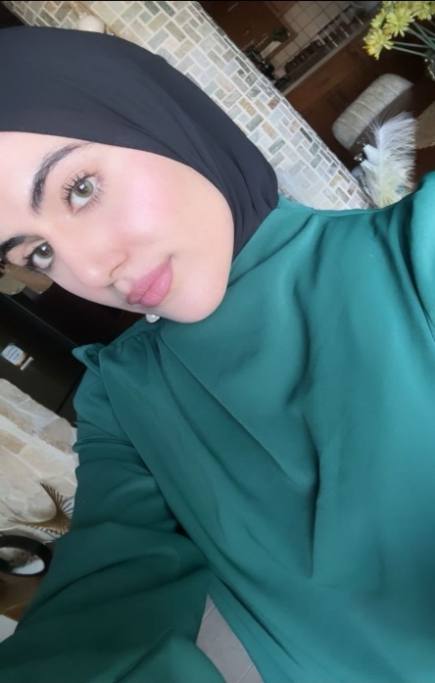
גיל: 22

נייד: 0523205517

ת.ז : 323035030

כתובת: כאוכב אבו אלהיגא

דואר אלקטרוני: Bushra hamze 111@gmail.com

נסיון תעסוקתי :
עבדתי בסופר מרקט אצלינו בכפר 2019_2020
מוכרת •בחנות בגדים Zaraבנתניה•משרה חלקית 2021_2022
השכלה:
2019 סיימתי תיכון עם תעודת בגרות מלאה במגמת ביולוגיה _כימיה עם ממוצע 90
(תיכון אלשאמלה כאוכב אבו אלהיג’א)

המלצות:
אשמח לעבודה קופאית ,מלקטות ,מוכרת, שירות לוקחות (עבודה מתאימה לסטודנט)
שפות
ערבית_שפת אם
עברית_שפת אם

כאוכב אבו אלהיג’א
20185

